**TRƯỜNG ĐẠI HỌC KINH TẾ - ĐẠI HỌC ĐÀ NẴNG**

**KHOA THỐNG KÊ – TIN HỌC**

**TÀI LIỆU ĐẶC TẢ YÊU CẦU**

Hệ thống quản lí tồn kho & bán hàng

Lớp: 48K21.2

Nhóm: 8

**ĐÀ NẴNG 2023**

**MỤC LỤC**

Contents

CHƯƠNG 1. Mô tả khái quát hệ thống 3

1.1 Tổng quan về hệ thống 3

1.2 Sơ đồ luồng nghiệp vụ hệ thống (business workflow) 3

1.2.1 Business workflow as-is 3

1.2.2 Business workflow to-be 4

1.3 Sơ đồ use case 5

CHƯƠNG 2. Yêu cầu chức năng 6

2.1 Đặc tả use case quản lý tồn kho 6

2.1.1 6

2.1.2 8

2.2 Thống kê 10

2.2.1 10

2.2.2 12

2.2.3 14

CHƯƠNG 3. Yêu cầu phi chức năng 18

Tài liệu tham khảo 19

# mô tả khái quát hệ thống

## Tổng quan về hệ thống

## Sơ đồ luồng nghiệp vụ hệ thống (business workflow)

### Business workflow as-is

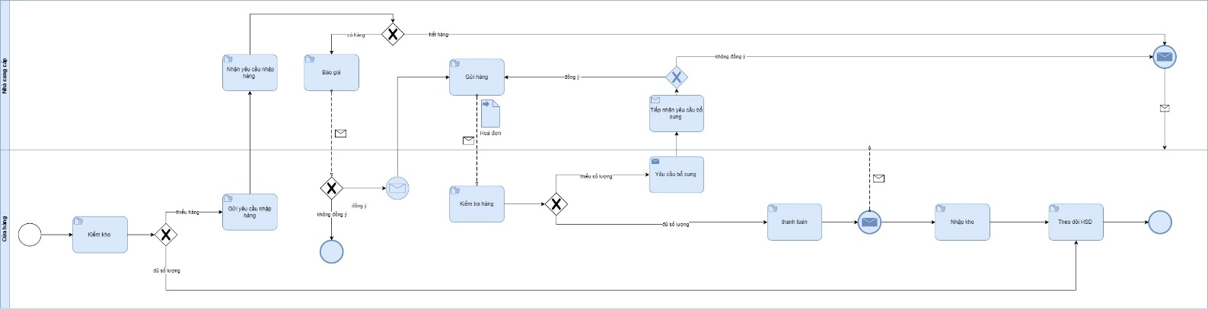

Hình 1 Quy trình nhap hàng as-is

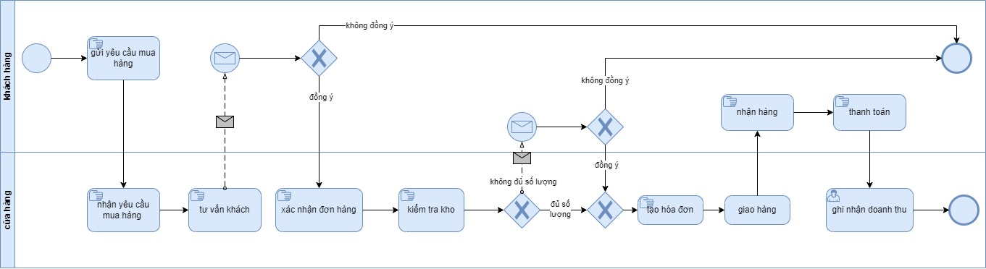

Hình 2. Quy trình bán hàng tại cửa hàng as-is

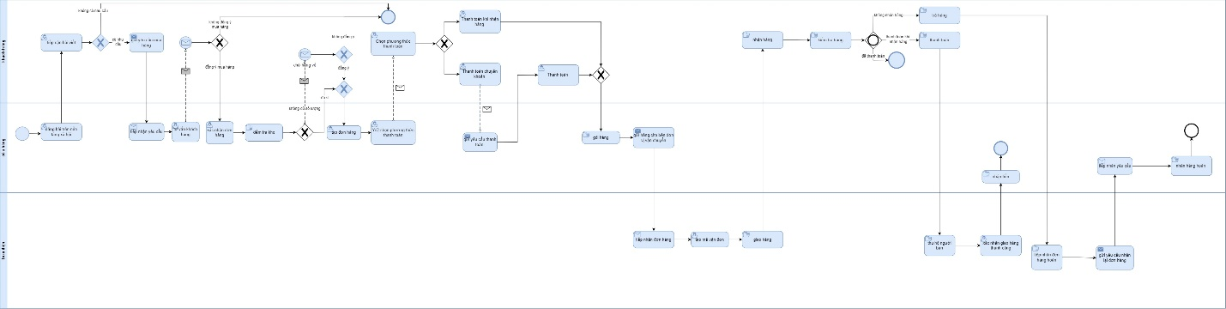

Hình 3. Quy trình bán hàng trực tuyến as-is

### Business workflow to-be

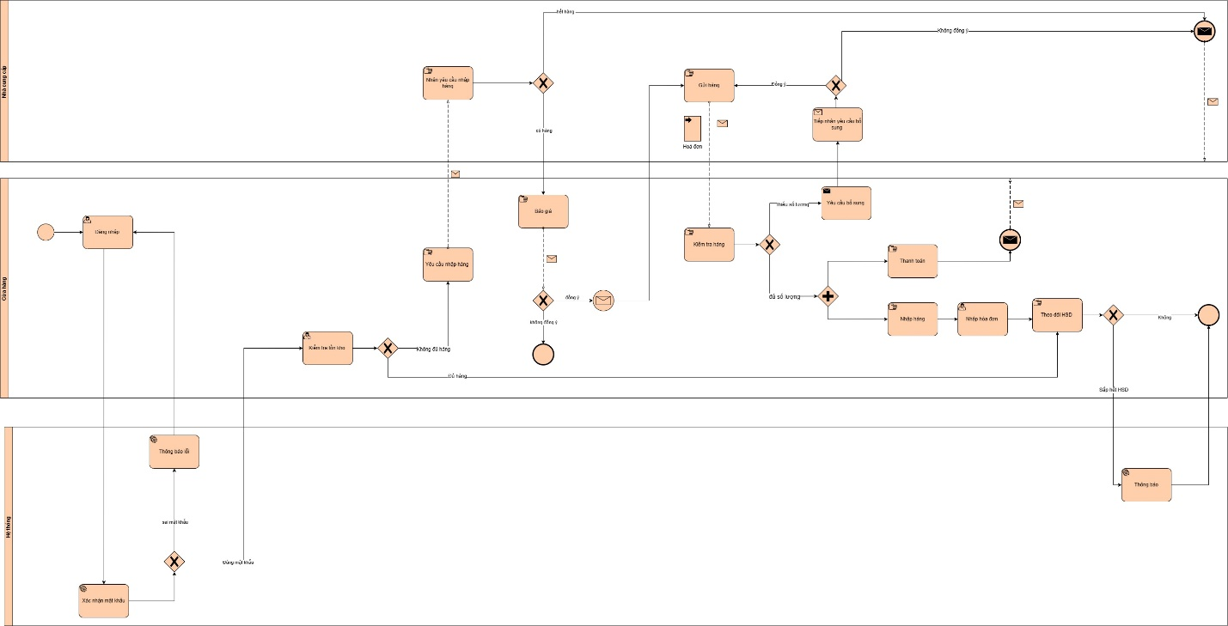

Hình 4 Quy trình nhập hàng to-be

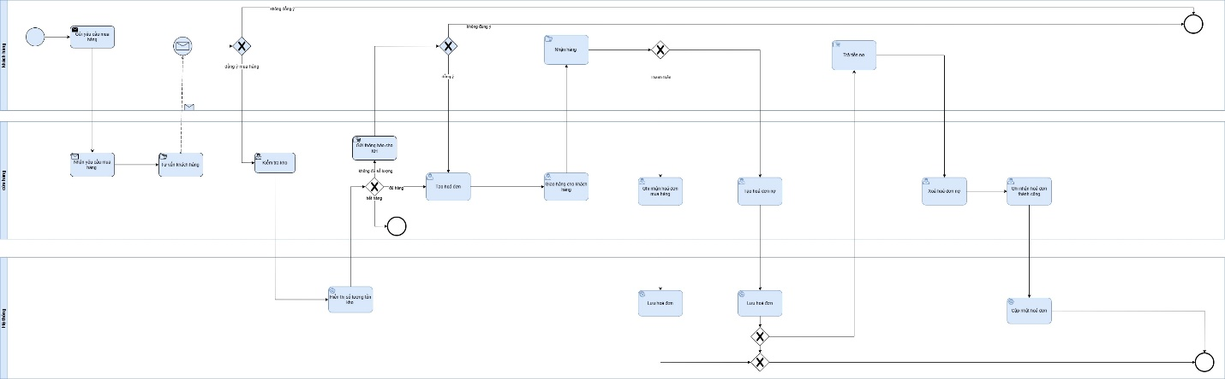

Hình 5 quy trình bán hàng tại cửa hàng to-be

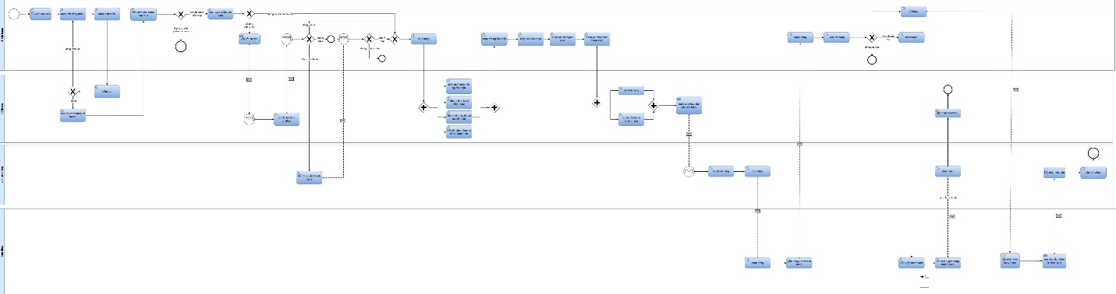

Hình 6 quy trình bán hàng trực tuyến to-be

## Sơ đồ use case

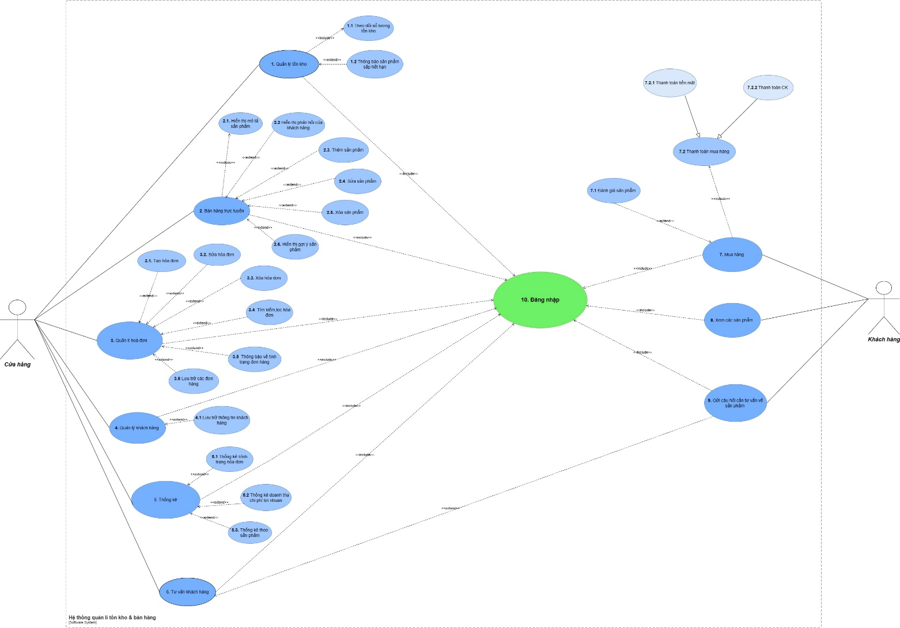

# Yêu cầu chức năng

## Đặc tả use case quản lý tồn kho

### 

|  |  |
| --- | --- |
| Use case ID | 1.1 |
| Use case name | Theo dõi số lượng tồn kho |
| Description | Là chủ cửa hàng, tôi muốn theo dõi số lượng hàng hóa trong kho. |
| Actors | Chủ cửa hàng |
| Priority | High |
| Triggers | Chủ cửa hàng chọn chức năng thống kê tình trạng hóa đơn |
| Pre-conditions | * Đăng nhập vào hệ thống với tư cách là chủ cửa hàng * Hệ thống có danh sách chính tất cả các mặt hàng trong kho với mã định danh riêng. |
| Post-conditions | * Chủ cửa hàng lấy được thông tin về số lượng sản phẩm trong kho |
| Main flow | 1. Kiểm tra tài khoản đăng nhập 2. Chọn chức năng "Theo dõi số lượng tồn kho". 3. Hiển thị danh sách các mặt hàng trong kho. 4. Chọn mặt hàng muốn theo dõi. 5. Hệ thống hiển thị thông tin số lượng tồn kho của mặt hàng được chọn, bao gồm:   -Số lượng tồn kho hiện tại  -Số lượng đã nhập kho  -Số lượng đã xuất kho  -Lịch sử xuất nhập kho   1. Hệ thống cập nhật số lượng tồn kho theo thời gian thực khi có nhập xuất kho. |
| Alternative flows | N/A |
| Exception flows | 1a. Nếu tài khoản đăng nhập không hợp lệ, hệ thống thông báo “Tài khoản không hợp lệ” và kết thúc  1b. Nếu tài khoản đăng nhập là khách hàng thì kết thúc.  2a. Nếu không chọn Theo dõi số lượng tồn kho, kết thúc |
| Business rules | N/A |
| Non-functional requirements | N/A |

Activity diagram

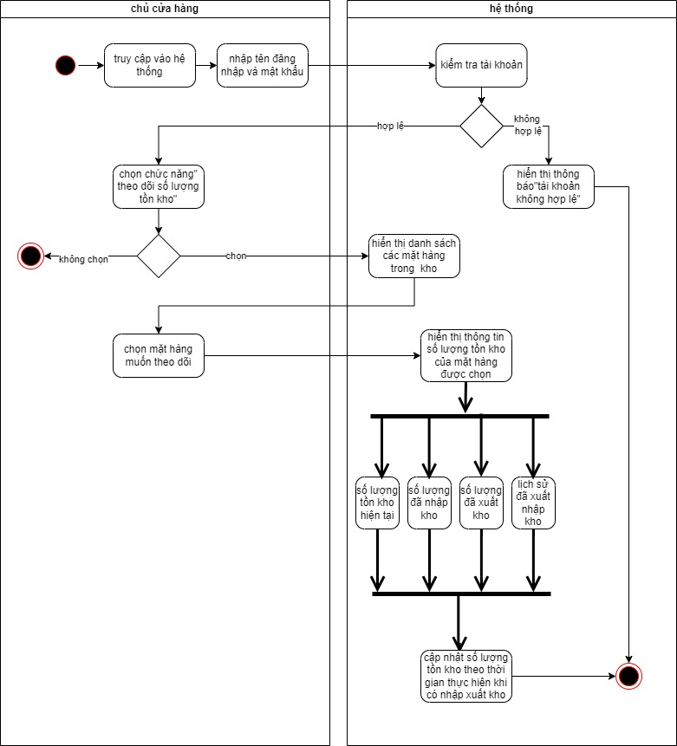

### 

|  |  |
| --- | --- |
| Use case ID | 1.2 |
| Use case name | Thông báo sản phẩm sắp hết hạn |
| Description | Là chủ cửa hàng, tôi muốn biết sản phẩm nào sắp hết hạn. |
| Actors | Chủ cửa hàng |
| Priority | High |
| Triggers | Chủ cửa hàng truy cập vào trang web |
| Pre-conditions | * Đăng nhập vào hệ thống với tư cách là chủ cửa hàng |
| Post-conditions | * Chủ cửa hàng nhận được thông báo về các sản phẩm sắp hết hạn. |
| Main flow | 1.Hệ thống kiểm tra định kỳ hạn sử dụng của các sản phẩm trong kho  2.Kiểm tra tài khoản đăng nhập.  3.Khi có sản phẩm sắp hết hạn, hệ thống sẽ gửi thông báo cho chủ cửa hàng qua thông báo trong hệ thống  4.Thông báo bao gồm:  -Tên sản phẩm  -Số lượng sản phẩm sắp hết hạn  -Hạn sử dụng của sản phẩm  5.Chủ cửa hàng có thể xem chi tiết thông tin về sản phẩm sắp hết hạn.  6.Xác nhận chủ cửa hàng đã nhận thông báo  7. Hệ thống lưu trữ lại thông tin của các sản phẩm sắp hết hạn |
| Alternative flows | N/A |
| Exception flows | 1a. Nếu tài khoản đăng nhập không hợp lệ, hệ thống thông báo “Tài khoản không hợp lệ” và kết thúc  2a.Hệ thống không có sản phẩm sắp hết hạn thì hệ thống không gửi thông báo. |
| Business rules | N/A |
| Non-functional requirements | N/A |

Activity diagram

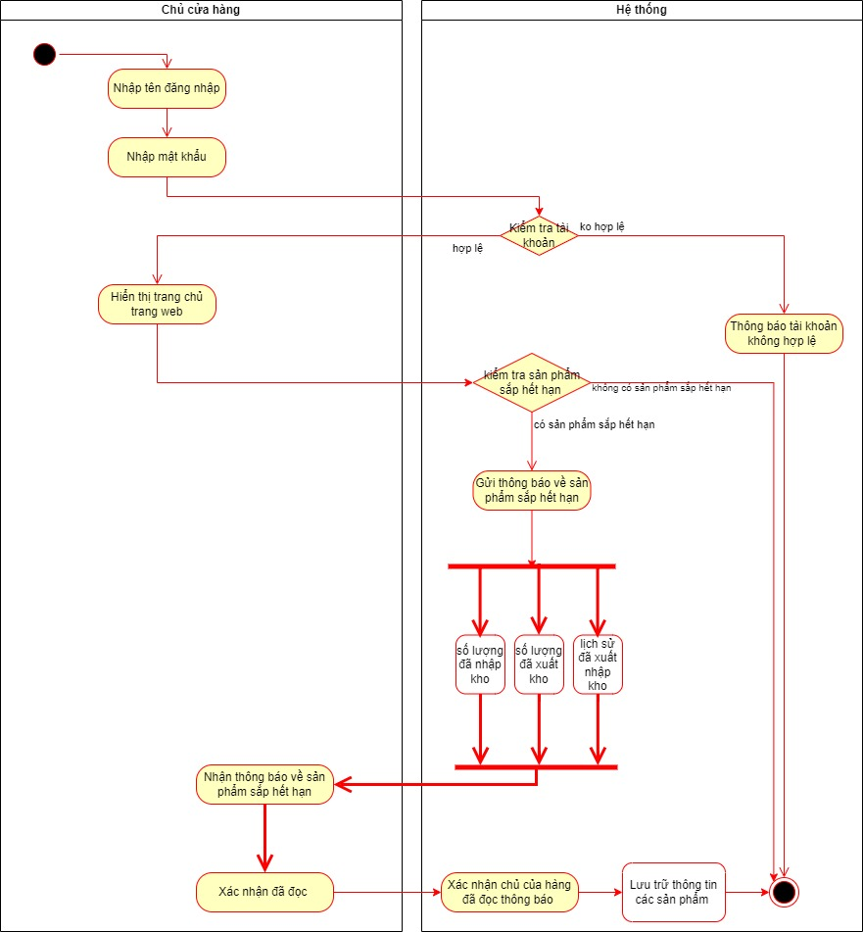

## Thống kê

### 

|  |  |
| --- | --- |
| Use case ID | 5.1 |
| Use case name | Thống kê tình trạng hóa đơn |
| Description | Là chủ cửa hàng, tôi muốn biết hóa đơn đã được thanh toán hay chưa? |
| Actors | Chủ cửa hàng |
| Priority | High |
| Triggers | Chủ cửa hàng chọn chức năng thống kê tình trạng hóa đơn |
| Pre-conditions | * Đăng nhập vào hệ thống với tư cách là chủ cửa hàng * Chọn thống kê tình trạng hóa đơn |
| Post-conditions | * Chủ cửa hàng lấy được thông tin về tình trạng thanh toán các hóa đơn |
| Main flow | 1. Kiểm tra tài khoản đăng nhập  2. Chọn thống kê  3. Truy xuất dữ liệu của tình trạng hóa đơn  4. Hiển thị danh sách thống kê tình trạng hóa đơn( đã thanh toán, chưa thanh toán)  5. Lưu trữ kết quả |
| Alternative flows | N/A |
| Exception flows | 1a. Nếu tài khoản đăng nhập không hợp lệ, hệ thống thông báo “Tài khoản không hợp lệ” và kết thúc  1b. Nếu tài khoản đăng nhập là khách hàng thì kết thúc.  2a. Nếu không chọn thống kê tình trạng hóa đơn, kết thúc.  5a. Nếu lưu trữ không thành công thì hiển thị thông báo “Có lỗi xảy ra” và kết thúc. |
| Business rules | N/A |
| Non-functional requirements | N/A |

Activity diagram

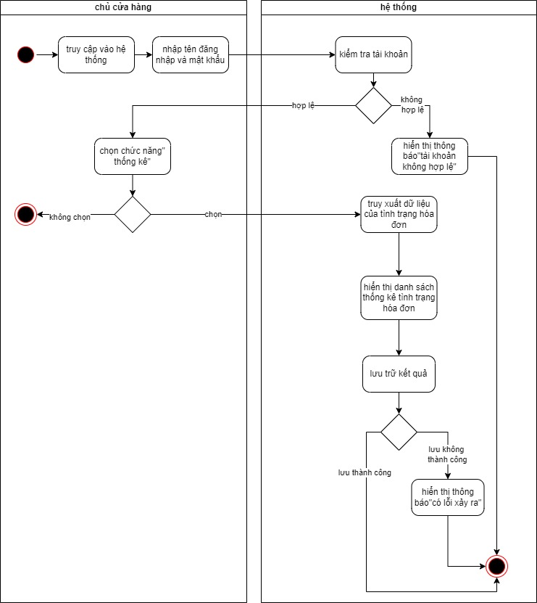

### 

|  |  |
| --- | --- |
| Use case ID | 5.2 |
| Use case name | Thống kê theo sản phẩm |
| Description | Là chủ cửa hàng, tôi muốn biết thông tin về tình trạng kinh doanh của cửa hàng |
| Actors | Chủ cửa hàng |
| Priority | High |
| Triggers | Chủ cửa hàng chọn chức năng thống kê theo sản phẩm |
| Pre-conditions | * Đăng nhập vào hệ thống với tư cách là chủ cửa hàng * Chọn thống kê theo sản phẩm |
| Post-conditions | * Chủ cửa hàng lấy được thông tin hóa đơn |
| Main flow | * 1.Kiểm tra tài khoản đăng nhập   2.Truy xuất dữ liệu về sản phẩm  3.Phân tích xu hướng bán hàng của cửa hàng theo sản phẩm  4.Hiển thị bảng thống kê  5.Lưu tình trạng vào hệ thống |
| Alternative flows | N/A |
| Exception flows | 1a. Nếu tài khoản đăng nhập không hợp lệ, hệ thống thông báo “Tài khoản không hợp lệ” và kết thúc.  1b. Nếu tài khoản đăng nhập là khách hàng thì hiển thị thông báo”bạn không có quyền truy cập chức năng này” và kết thúc.  2a. Nếu không có dữ liệu thì hiển thị thông báo”không có thông tin” và kết thúc.  5a. Nếu lưu trữ không thành công thì hiển thị thông báo “Có lỗi xảy ra” và kết thúc. |
| Business rules | N/A |
| Non-functional requirements | N/A |

Activity diagram

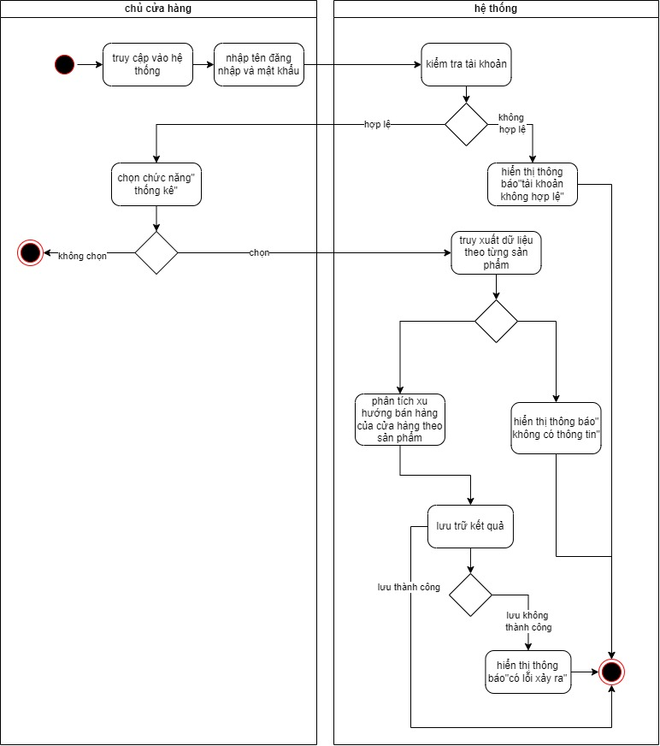

### 

|  |  |
| --- | --- |
| Use case ID | 5.3 |
| Use case name | Thống kê doanh thu, chi phí, lợi nhuận |
| Description | Là chủ cửa hàng, tôi muốn biết thông tin về tình trạng kinh doanh của cửa hàng |
| Actors | Chủ cửa hàng |
| Priority | High |
| Triggers | Chủ cửa hàng chọn chức năng thống kê doanh thu, chi phí, lợi nhuận |
| Pre-conditions | * Đăng nhập vào hệ thống với tư cách là chủ cửa hàng * Chọn thống kê doanh thu, chi phí, lợi nhuận |
| Post-conditions | * Chủ cửa hàng nắm được thông tin về doanh thu, chi phí, lợi nhuận |
| Main flow | 1.Kiểm tra tài khoản đăng nhập  2.Truy xuất dữ liệu về doanh thu, chi phí, lợi nhuận  3.Tính toán lợi nhuận, chi phí từ doanh thu của cửa hàng  4.Hiển thị tình trạng kinh doanh của cửa hàng  5.Lưu tình trạng vào hệ thống |
| Alternative flows | N/A |
| Exception flows | 1a. Nếu tài khoản đăng nhập không hợp lệ, hệ thống thông báo “Tài khoản không hợp lệ” và kết thúc.  1b. Nếu tài khoản đăng nhập là khách hàng thì kết thúc.  2a. Nếu không có dữ liệu thì hiển thị thông báo”không có thông tin” và kết thúc.  3a. nếu có 1 dữ liệu bị lỗi thì hiển thị thông báo”thông tin lỗi” và kết thúc.  5a. Nếu lưu trữ không thành công thì hiển thị thông báo “Có lỗi xảy ra” và kết thúc. |
| Business rules | N/A |
| Non-functional requirements | N/A |

Activity diagram

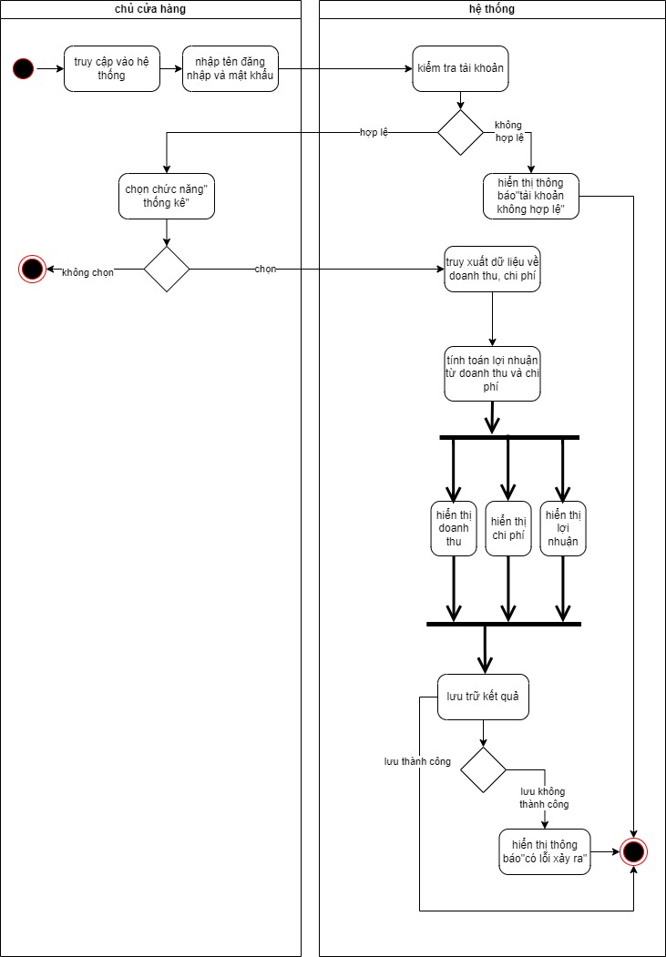

# Yêu cầu phi chức năng

# Tài liệu tham khảo